第６号


【 発 行 】
自治労渡島地方本部
執行委員長 川村 哲也
〒041-0806
函館市美原4-6-16
TEL 0138-34-2357
FAX 0138-34-2358

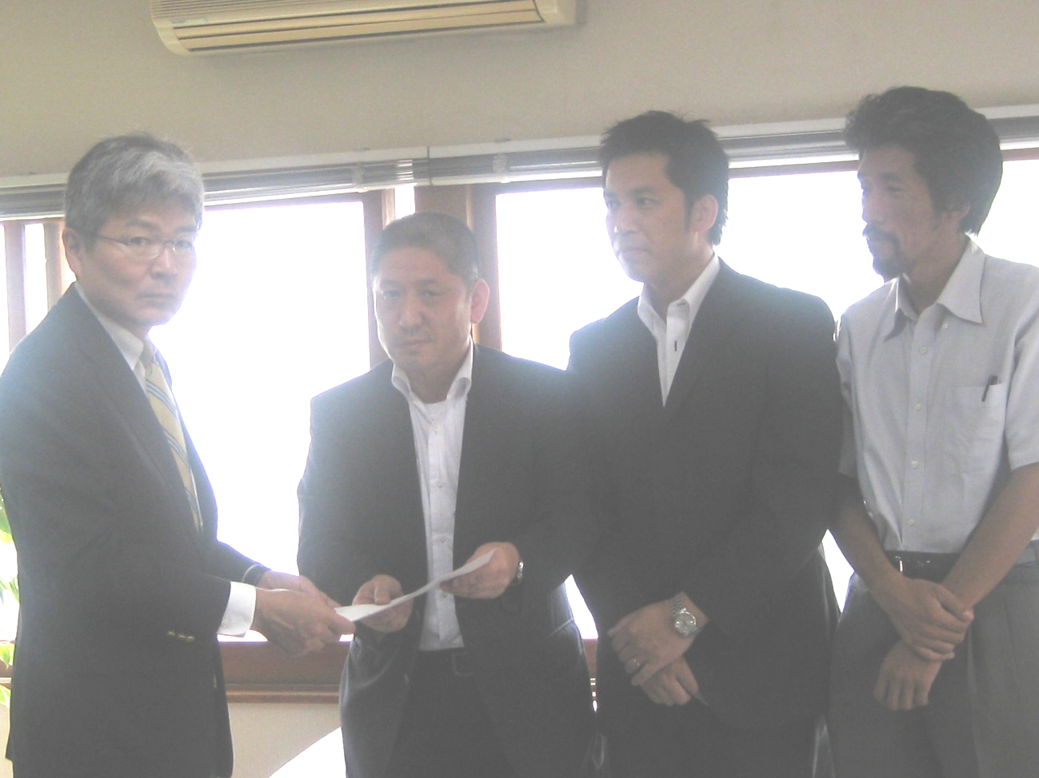
時間外職場集会を

８月３０日、渡島地方本部は第７回執行委員会・単組・総支部代表者会議および第２回組織拡大強化委員会合同会議を行いました。執行部より道本部が提起している２０１１人事院勧告・人事委員会勧告期の取り組みについての要請行動の確認をしました。
それを受けて９月１０日、逢坂誠二衆議院議員
10月３日 第２次全国統一行動

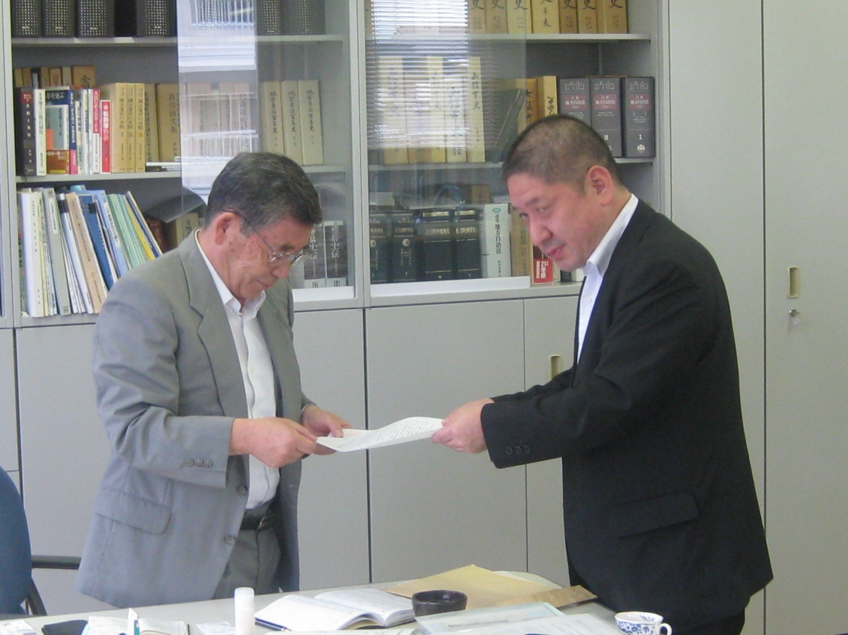
へ、9月12日、渡島町村会事務局へ「国家公務員給与臨時特例法案の地公への遮断、公務員制度改革関連四法案早期成立および自治体財政の確保等」にかかわる要請を地公三者で行いました。

9月30日、人事院勧告がでました。渡島地方本部全単組に、第２次全国統一行動をお願いします。時間外職場集会を中心とした行動を実施してください。

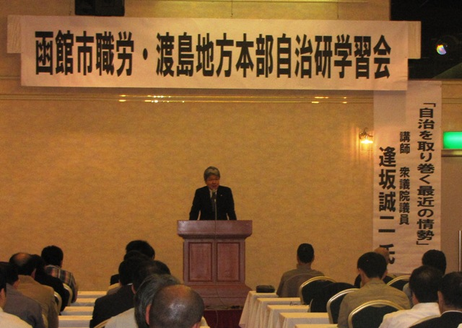
９月２２日、函館国際ホテルで第２回自治研推進委員会を行いました。会議終了後、函館市職労・自治労渡島地方本部・自治研学習会を開きました。主催者を代表し函館市職労、長谷川義樹委員長のあいさつをうけ、相原久美子参議院議員より、民主党に政権交代して何が変わった？小泉政権で地方交付税が減額

函館市職労・自治労渡島地方本部自治研学習会
本町交差点での署名活動

自治研活動＝まちづくりに

され、官から民へと公共サービスを移行させた結果、賃金は下がり、マンパワーも減り公共サービスの低下をもたらしたこと。
3月11日、東日本大震災後の国の防災対策のあり方を考えていかなくてはならない時期にきていること。年２００万円以下の低所得者、生活保護者、無年金者の増加など、このことは今後の年金に大きく関わってくる問題であり、政治のメスが必要であること。など国政報告を受けました。
逢坂衆議院議員より、「自治を取り巻く最近の情勢」について、公務員宿舎や鉢呂代議士の件など最近のマスコミの偏った報道には憤りを感じる。

３次補正は１１兆円の規模になる。税確保は、最終的には決めなくてはならないがプロセスを踏んでいくことが大切である。
大間原発や使用済み核燃料をどうするのか、解決できていない。原発を守るという勢力がある。
地域主権は一つの成果といえるが、メディアは報道しない。
社会保障関係では、来年診療報酬の改定がある。予算総額の確保が大切である。など多くの政治情勢 について講演をしていただきました。最後に渡島地本・川村哲也委員長より、自治研活動イコールまちづくりになるので運動の継続性を訴え総括とした。参加者は１１２人。

